MEGASOFT · SUITE CORPORATIVA DE ASISTENCIA
Manual rápido de usuario
Cómo iniciar sesión, cambiar tu contraseña y registrar tu rostro · v1.0
__________________________________________________________________________________________
1 Cómo entrar al sistema
Abre desde cualquier navegador la dirección corporativa: https://asistencia-web-1.emergent.host. Verás la pantalla de acceso corporativo.
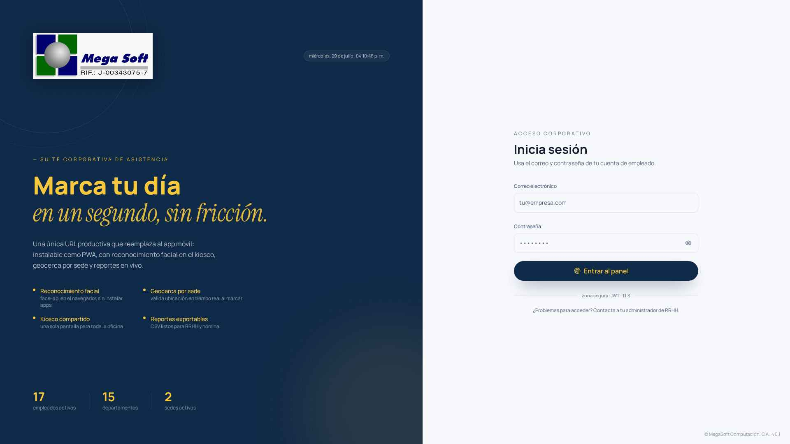
Pantalla principal — panel izquierdo con la marca MegaSoft, formulario de acceso a la derecha.
Pasos
- Escribe tu correo electrónico corporativo (ej. tunombre@megasoft.com.ve).
- Escribe tu contraseña. Puedes tocar el ícono del ojo para mostrarla si necesitas revisarla.
- Presiona el botón 'Entrar al panel'.
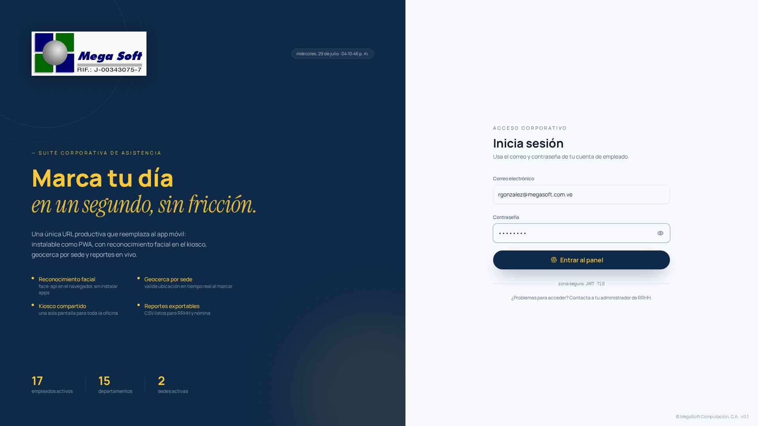
Con el correo y contraseña completos, presiona 'Entrar al panel'.
Si olvidas la contraseña o el sistema no te reconoce, contacta al administrador de RRHH o de sistemas — ellos pueden restablecerla desde la sección de Empleados.

2 Cómo cambiar tu contraseña
Una vez adentro, tu nombre aparece en la esquina superior derecha. Haz clic sobre tu avatar (círculo con tus iniciales) para abrir el menú de usuario.
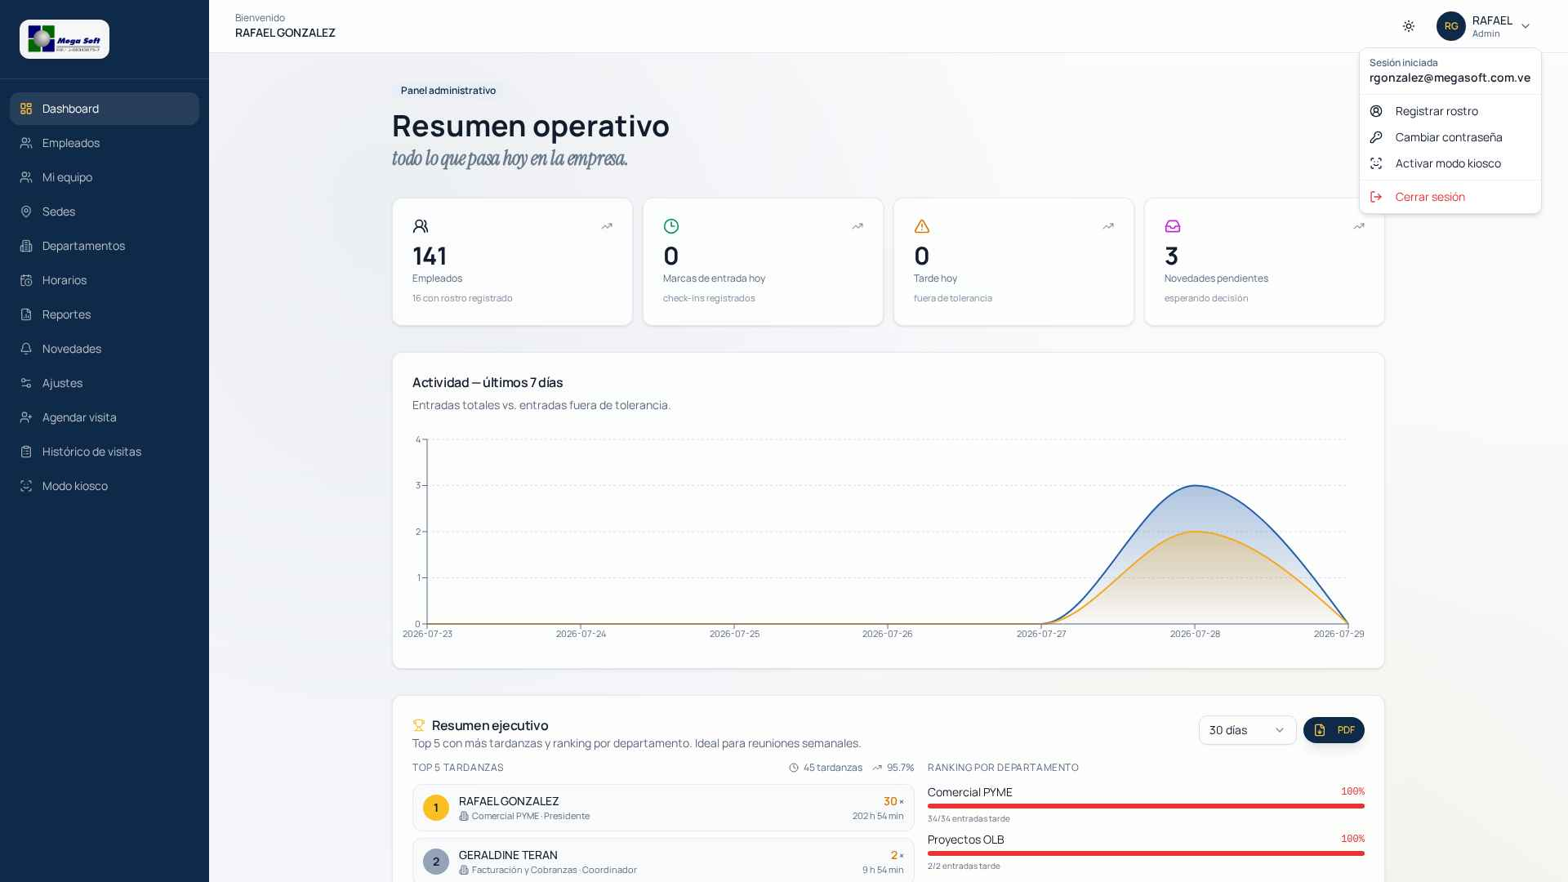
Menú superior derecho — muestra tu correo en sesión y las opciones disponibles.
Pasos
- Haz clic en tu avatar / nombre arriba a la derecha.
- Selecciona 'Cambiar contraseña'.
- Completa el formulario: contraseña actual, nueva contraseña (mínimo 8 caracteres) y confirmación.
- Presiona 'Actualizar'. Verás una confirmación y podrás seguir usando el sistema.
Requisitos de la nueva contraseña
- Mínimo 8 caracteres.
- Distinta a la contraseña actual.
- Se recomienda combinar mayúsculas, números y símbolos.
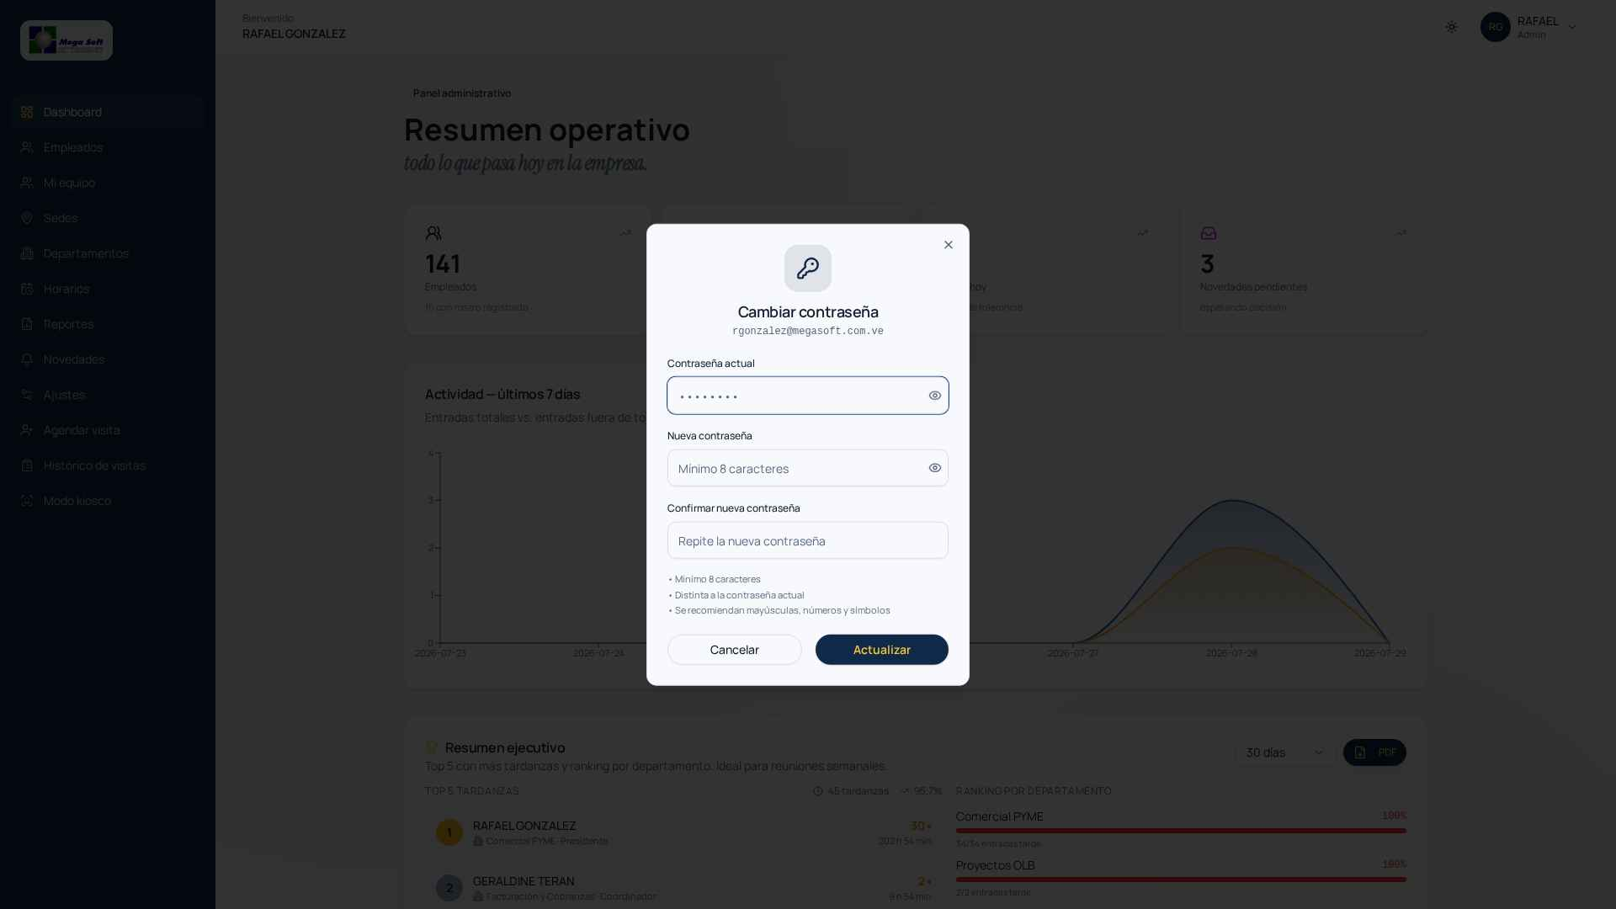
Diálogo 'Cambiar contraseña' — valida los 3 campos antes de habilitar el botón.
Consejo: cambia tu contraseña al menos cada 90 días y nunca la compartas. Ninguna persona del área técnica te la va a pedir.

3 Cómo registrar tu rostro
El sistema usa reconocimiento facial en el Kiosco de asistencia para registrar tu entrada y salida en un segundo — sin apps, sin contraseñas. Necesitas registrar tu rostro una sola vez.
Cómo llegar
- Ingresa al sistema con tu usuario y contraseña.
- En el menú superior derecho (tu avatar), haz clic en 'Registrar rostro'. También puedes acceder directo por /onboarding.
- El navegador te pedirá permiso para usar la cámara — acepta.
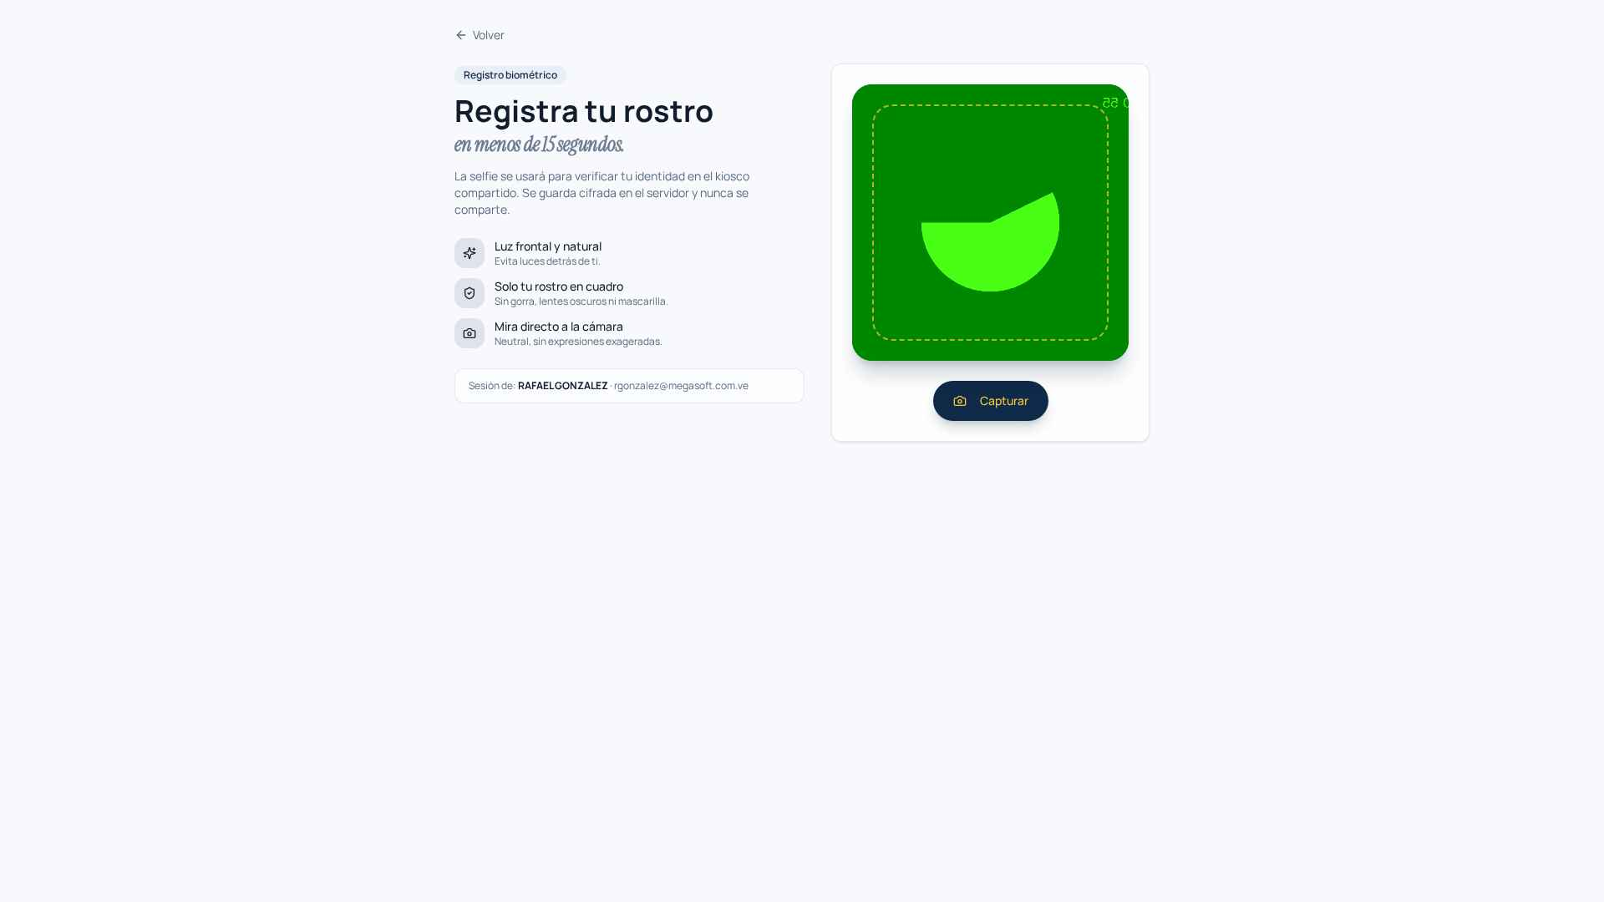
Pantalla 'Registra tu rostro' — verás tu cámara activa al lado derecho.
Recomendaciones antes de la captura
- Luz frontal y natural · evita luces detrás de ti.
- Solo tu rostro en cuadro · sin gorra, lentes oscuros ni mascarilla.
- Mira directo a la cámara · expresión neutral, sin gestos exagerados.
- Encuadra tu cara dentro del recuadro con líneas punteadas.
Pasos
- Alinea tu rostro dentro del recuadro verde.
- Presiona el botón 'Capturar'.
- Si la calidad de la foto es baja o no se detecta rostro, el sistema te pedirá reintentar.
- Cuando reciba la confirmación 'Rostro registrado', ya podrás marcar entrada y salida desde el kiosco compartido de tu sede acercándote a la cámara.
Importante: la selfie se guarda cifrada en el servidor y nunca se comparte. Solo se usa para verificar tu identidad al marcar en el kiosco.
Si cambias tu apariencia (barba, corte de pelo, lentes nuevos permanentes), simplemente vuelve a 'Registrar rostro' desde tu menú de usuario — se actualiza tu plantilla biométrica.
© MegaSoft Computación, C.A. — Todos los derechos reservados. Documento generado para uso interno.

